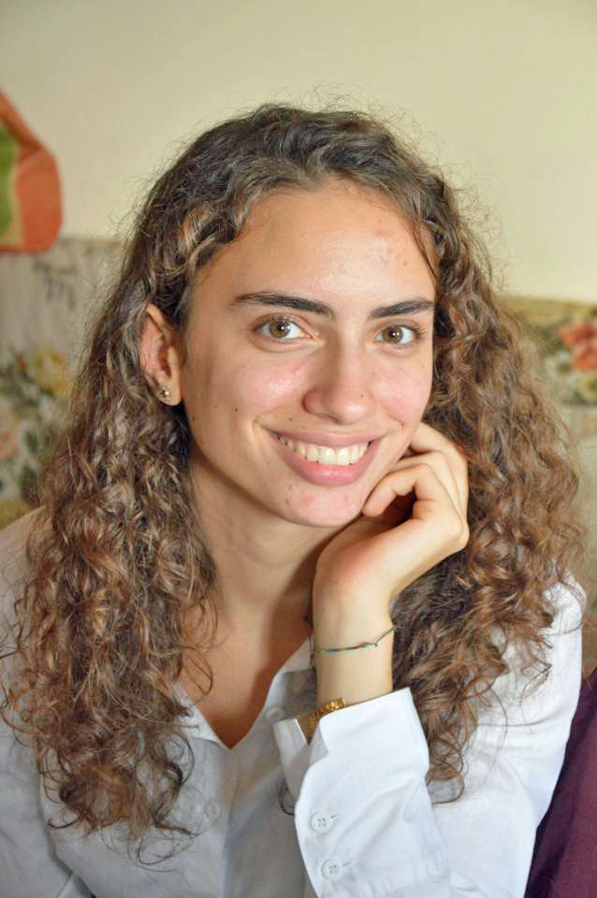
Formato europeo per il curriculum vitae



Informazioni personali
Nome |  | Sara Venturelli
Indirizzo |  | via pavarello n°29 Castelnuovo Rangone 41051(MO)
Telefono |  | 3661988379
Fax
E-mail |  | sara_venturelli@hotmail.com

Nazionalità |  | Italiana

Data di nascita |  | 02-05-1996

Esperienza lavorativa
Avendo appena terminato gli studi ancora non possiedo esperienza
lavorativa, ma che presto otterrò.
• Date (da – a)
• Nome e indirizzo del datore di lavoro
• Tipo di azienda o settore
• Tipo di impiego
• Principali mansioni e responsabilità

Istruzione e formazione

• Date (da – a) |  | ATTESTATI: Oxford school of languages corso di inglese, corsi di modellismo archittettonico, corso di revit, corso autocad, corso autocad 3D, corso 3Ds max.
• Nome e tipo di istituto di istruzione o formazione |  | ITG. Guarini, istituto tecnico per Geometri.
• Principali materie / abilità professionali oggetto dello studio |  | Progettazioni, Costruzioni, Impianti, Sicurezza negli ambienti di lavoro, Topografia, Estimo.
• Qualifica conseguita |  | Diploma.

Capacità e competenze personali
Acquisite nel corso della vita e della carriera ma non necessariamente riconosciute da certificati e diplomi ufficiali.
Capacità non precedentemente indicate: Giocatrice di scacchi per anni
a livello provinciale, regionale e nazionale.

Madrelingua |  | Italiana

Altre lingua

 |  | Inglese
• Capacità di lettura |  | livello: buono
• Capacità di scrittura |  | livello: buono
• Capacità di espressione orale |  | livello: buono
Altre lingua

 |  | Francese
• Capacità di lettura |  | livello: sufficiente
• Capacità di scrittura |  | livello: sufficiente
• Capacità di espressione orale |  | livello: buono

Capacità e competenze relazionali  Vivere e lavorare con altre persone, in ambiente multiculturale, occupando posti in cui la comunicazione è importante e in situazioni in cui è essenziale lavorare in squadra (ad es. cultura e sport), ecc. |  | Ottime competenze relazionali perché acquisite durante il periodo estivo nella collaborazione per diversi anni a centri-estivi (attività di volontariato).  Inoltre ho partecipato ad un periodo di stage come commessa all’interno di un’azienda di floricoltura, durante il periodo estivo.

Capacità e competenze organizzative  Ad es. coordinamento e amministrazione di persone, progetti, bilanci; sul posto di lavoro, in attività di volontariato (ad es. cultura e sport), a casa, ecc. |  | In attività di volontariato prima citate ho acquisito capacità organizzative per la gestione delle attività che si dovevano svolgere.

Capacità e competenze tecniche  Con computer, attrezzature specifiche, macchinari, ecc. |  | Capacità e competenze tecniche con diversi programmi come Autocad, Revit, 3Ds MAX, Stimatrix, Word, Excel, Power Point. durante gli studi ho acquisito un buon utilizzo delle attrezzature topografiche.

Altre capacità e competenze  Competenze non precedentemente indicate. |  | Altre capacità non precedentemente indicate come aver partecipato ad un corso per la salvaguardia dei beni culturali in situazioni di emergenza.

Patente o patenti |  | Patente autovettura B

FIRMA
Sara Venturelli

